大家好，举办者在第11届卷了一次，作为参与率最高的选手终于不丢人了

牌表如下

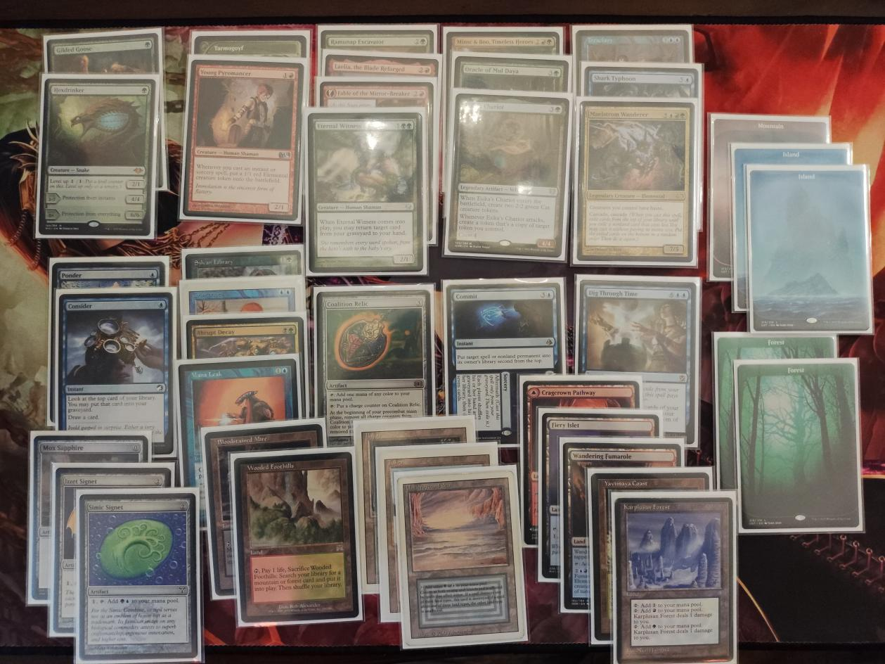

一包一抓我整包都非常的烂，几乎没有可以抓的东西，纠结了很久最后我选择了黑绿老圈，然后二抓传过来了流放，化剑，还有另一个白色强牌在同一包，导致我不敢抓白牌，抓了一个标康，然后打算往苏勒台走，但是整个一包我几乎没有抓到任何payoff，因此我一直在抓法术力基础，同时考虑到给下家放的信号肯定是白色非常开放，因此我第一包除了2个康（标康&寄托记忆）以外几乎抓的全是地和加速神器，当时的感觉就是这把已经烂掉了，然后二包一抓开出来了背信忘义和tnn，纠结以后选了背信忘义，开始往偏中速的思路走，然后第二包第三包我的法术力基础抓的好得到奖励了，奇奇结界，猫车，布布，鲨鱼台风等强牌来了以后我都可以扣，最后抓出来了这套扎实的偏进攻的中速

第一局 vs 宋大师 2-0

宋大师抓了一套法术力基础很好的偷袭掘坟

主牌局，我这里一直没抓到很强的进攻点，只能靠2攻人蹭，宋大师出了个战锤的红黑人砸了我一个怪，我手上有背信忘义先是没敢抓，想等大哥，但是等了一回合看宋大师没启动的意思我抓过来以后又下了两个怪抢血

备牌局，也是一直对着看，宋大师很快到了高费我一直在担心宋大师生拍边哥，拍出来我直接下班，还好宋大师没有，趁着宋大师tapout的时候我抓人抓来了幽谷大法师，有了康以后铺了一波场打死

第二局 vs sherro 2-1

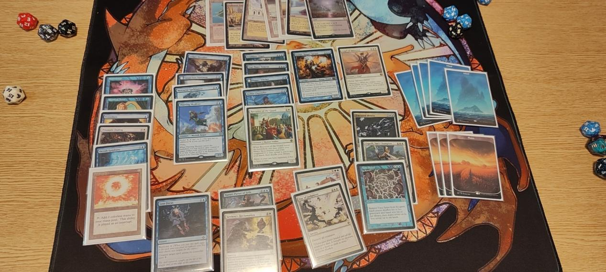

Sherro这套白蓝控真的不当人，亚历山大图书馆+护城河+tnn，还有很多我没见到的变态的东西见上图

主牌局：被一回合亚历山大图书馆，然后sherro结算了护城河，我弹护城河去了牌库，但是sherro还有新创天使和tnn在场，实在是抢不死，sherro又结算了护城河，下班

备牌局1：先手1234连着拍，sherro几乎没做事就下班了

备牌局2：我4费结算了布布，顶着sherro的tnn抢血，sherro先是不知道布布践踏敏捷，后是不知道布布在维持还会出一个，蓝导找了扫场以后被变人地+出来的44敏捷布布打死，布布立大功，sherro吃了第一次见到这个变态的牌的亏，中间sherro包了一次白近卫没有踢布布导致布布没解掉

决赛 vs 哈里森

哈里森是一套黑白偏rock的思路

主牌局：布布站着但是哈里森出了道西以后解掉了布布，哈里森能出布布我手牌太差直接跑了

备牌局1&2：普通的中速缠斗，我展开顺利+单卡质量很高，很快打死了

总结：首先是布布立大功，这牌强无敌，最后我又和糖果试了几局，整体感觉是如果想要走中速的话威胁数量还是要多才行，威胁 > 解牌 > 康，很多康打整活的抗性很好，但是中速缠斗有些吃亏